ОСОБЕННОСТИ МАГНИТООПТИЧЕСКОЙ СТРУКТУРЫ МНОГОФУНКЦИОНАЛЬНОГО КОЛЬЦА В ФОРМЕ 8
Колокольчиков С.Д.^{1,2}, Аксентьев А.Е.^{1,2,3}, Мельников А.А.^{1,2,4}, Сеничев Ю.В.^{1,2}
¹Институт Ядерных Исследований РАН, Москва, Россия,
²Московский Физико-Технический Институт, Долгопрудный, Россия,
³Московский инженерно-физический институт, Москва, Россия,
⁴Институт теоретической физики им. Л.Д. Ландау, Черноголовка, Россия

Аннотация. В данной работе показаны принципиальные особенности структуры кольца в форме 8 для выполнения нескольких физических программ. Во-первых, уникальная форма кольца позволяет решить проблему с пересечением спиновых резонансов при ускорении поляризованного пучка. Во-вторых, данная структура может быть использована для экспериментов по измерению ЭДМ и поиску аксиона. В-третьих, структура может быть адаптирована для ускорения тяжелоионного пучка.

Введение
Кольцо в форме 8 представляет интерес в отношении нескольких отраслей ускорительной физики. Во-первых, в контексте коллайдерных экспериментов с поляризованными пучками возникает проблема пересечения различного рода спиновых резонансов, приводящих к деполяризации пучка. Кольцо в форме 8 устраняет эту проблему путём взаимной компенсации арками прецессии спина, вызванной Магнитным Дипольным Моментом (МДМ). Вследствие компенсации частота вращения спина (spin tune) оказывается равна нулю и кольцо становится спин-прозрачным (Spin Transparency Method – ST) [1], то есть исключающим резонансы.
Применительно к коллайдерной моде рассмотрен случай поляризованного протонного пучка. Здесь возникает задача по преодолению критической энергии. Для решения этой проблемы используется резонансная структура с варьированным коэффициентом уплотнения импульса (momentum compaction factor) [2]. При её использовании критическая энергия поднимается выше энергии эксперимента, а может и вовсе принимать комплексные значения. Предложена схема с модуляцией градиента в квадрупольных линзах в восьмиобразном кольце.
Вторая отрасль возможного применения восьмиобразной структуры — измерение Электрического Дипольного Момента (ЭДМ) и поиск аксионов. Восьмиобразное кольцо обладает преимуществом при использовании в качестве широкополосной аксионной антенны в области низких частот g-2 прецессии [3]; однако в отношении ЭДМ-измерений имеются трудности: чистая восьмёрка не накапливает ЭДМ-сигнал. Эта проблема решается путём установки в её прямых секциях попарно соленоидов и фильтров Вина. Тогда ЭДМ дейтрона можно измерить методом квази-замороженного спина (QFS) [4].
Поскольку установленные соленоиды превращают кольцо формы 8 в аналог рейстрека по спин-динамике, требуется решение обыденной для таких колец проблемы спиновой декогеренции. Предложена конструкция арок, включающая 3 независимых семейства секступолей для подавления декогеренции поляризованного пучка.
Третье применение структуры — работа с тяжелоионными пучками. При этом ключевым требованием является достижение высокого времени жизни пучка. Для этого влияние внутрипучкового рассеяния (ВПР) должно быть скомпенсировано электронным и стохастическим охлаждением, что может быть эффективно получено в структуре минимальной модуляцией Твисс-функций.

Протонная опция
Согласно уравнению Т-БМТ [5], поляризация пучка совершает прецессию в поперечном магнитном поле относительно направления импульса с относительно частотой $ν_{s}=γG$, где $γ$ – Лоренц-фактор, $G$ – аномальный магнитный момент. Поскольку в кольце в форме 8 ведущее вертикальное магнитное поле имеет различное направление в двух поворотных арках, то для частиц любой энергии спиновая прецессия в одной арке полностью компенсируется другой. Таким образом, частота прецессии спина равна нулю, а само кольцо обладает свойством спиновой прозрачности. Учитывая эту особенность, отсутствует необходимость пересечения спиновых резонансов при ускорении протонного поляризованного пучка, что является ключевым преимуществом для сохранения поляризации конечного эксперимента.
При ускорении протонного пучка также должна быть решена проблема прохождения критической энергии, которая проводит к нарушению фазовой стабильности. В общем случае, понятие критической энергии связано с коэффициентом уплотнения орбиты (momentum compaction factor) и пропорционально интегралу по длине кольца
$$α=\frac{1}{γ_{tr}^{2}}=\frac{1}{C}\int_{0}^{C}{ }\frac{D\left(s\right)}{ρ\left(s\right)}ds, (1)$$
где $C$ – длина ускорителя, $D\left(s\right)$ – горизонтальная дисперсия, $ρ\left(s\right)$ – кривизна орбиты, $s$ – продольная координата. Стоить отметить, что для кольца в форме 8 разнонаправленность ведущего поля математически выражается в виде смены знака как для кривизны, так и дисперсии. При этом, их отношение сохраняет знак, а значит поведение коэффициента уплотнения орбиты такое же как в классическом кольце. Поднятие критической энергии возможно при вариации дисперсии и кривизны. Коэффициент уплотнения орбиты для суперпериода при суперпериодической модуляции градиента квадрупольных линз в первом порядке даётся уравнением [6]
$$α_{s}=\frac{1}{{ν_{x}}^{2}}\left\{1+\frac{1}{4\left(1-S/ν_{x}\right)}{\left(\frac{\overline{R}}{ν_{x}}\right)}^{4}\left.\frac{g_{k}^{2}}{{\left[1-(1-S/ν_{x})^{2}\right]}^{2}}\right\}\right., (2)$$
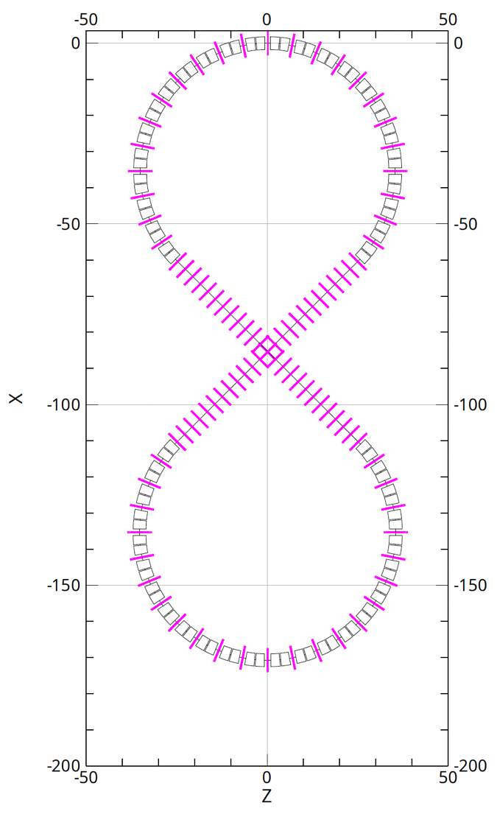
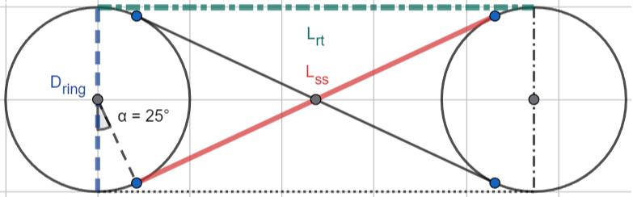
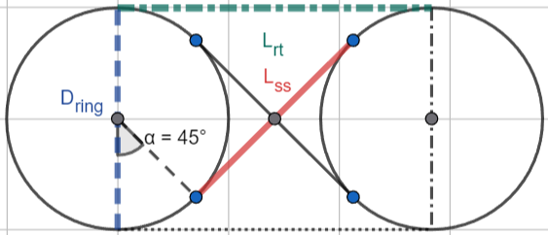
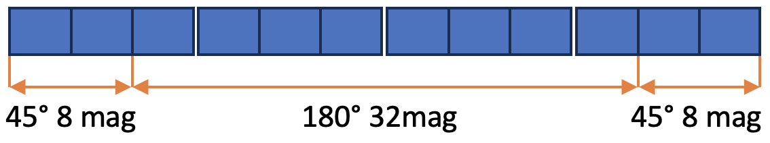
где $ν_{x}$ – частота горизонтальных колебаний, $\overline{R}$ – средняя кривизна орбиты, $k=1$ – порядок разложения, $S$ – количество суперпериодов, $g_{k}$ – $k$-ая гармоника Фурье-разложения модуляции градиента. Контроль коэффициента уплотнения орбиты определяется отношением $S/ν_{x}$. Оптимальным является выбор 4 суперпериодов и набега частоты равного 3. Тогда реализуются условия ахромата как первого, так и второго порядка. Подавление дисперсии осуществляется в силу выбора целого числа колебаний. Нелинейные эффекты первого/второго суперпериода подавляются третьим/четвертым в силу набега фазы $π$.
Рис. 2 Принципиальная схема поворотной арки, состоящей из 12 ячеек, сформированных в 4 суперпериода
Рис. 1. Принципиальная схема кольца в форме 8 для различных углов отклонения
Поворотные арки кольца в форме 8 дополнительно поворачивают импульс на угол $α$, соответствующим образом увеличивается длина поворотной арки. Длина прямых секций в зависимости от угла отклонения составляет $L_{ss}=D_{ring}∙\operatorname{ctg}{α}$, а расстояние между поворотным арками $L_{rt}=D_{ring}/\sin{α}$ как если бы это было кольцо формы рейстрек, что показано наглядно на рис. 1. Для удобства рассмотрения, в данной работе принят угол равный 45 градусам. План расстановки элементарных ФОДО ячеек в структуре представлен на рис. 2, две крайние ячейки осуществляют дополнительный поворот. Выбранное количество суперпериодов, определяет количество ячеек, а значит и эффективную длину магнитов для заданного магнитного поля, в работе примем максимальное значение равным $B_{dip}=1.8$ Тл. Магнитная жесткость определяется исходя из энергии конечного пучка и соотношения заряда к массе $Bρ=\frac{A}{Z}\frac{p_{0}}{c}$, где $A$ – массовое число, $Z$ – зарядовое число, $c$ – скорость света, $p_{0} = βγM_{u}$ – импульс, $M_{u}=931.494$ МэВ/нуклон – унифицированная атомная единица массы. Для протонов ($A/Z=1$) при энергии 12.4 МэВ ($γ=14.36$), магнитная жесткость составляет $Bρ=44.5$. Таким образом средняя кривизна орбиты $ρ=24.7$ м, а длина поворотной арки $L_{B}= 116.4$ м с учетом технических зазоров и квадрупольных магнитов длина арки составляет $L_{arc}= 167$ м. Длина одного магнита $L_{mag}= 242.8$ см. На рис. 3 показан план расстановки элементов с оптимизированной длиной прямых секций.
Рис. 3 План расстановки элементов кольца в форме 8
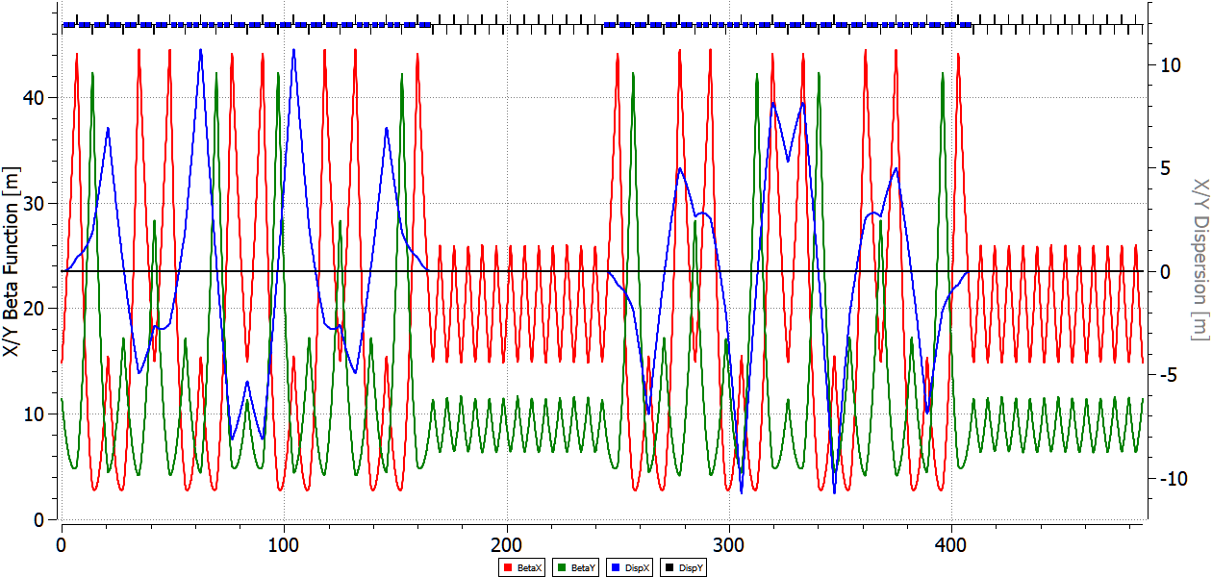
Параметры Твисса показаны на рис. 4 для резонансной структуры с поднятой критической энергией. В рассмотренном случае используются глубина модуляции $H=\left(G_{QF1}-G_{QF2}\right)/G_{QF1}=36\%$ и критическая энергия $γ_{tr}=54.7$, в каждом конкретном случае эти значения подбираются для потребностей эксперимента.
Рис. 4 Твисс-функции резонансной структуры, состоящей из 2-х арок с различной кривизной и двух прямых секций

Квази-замороженная опция
Для измерения ЭДМ необходимо накопление ЭДМ-компоненты, а также компенсация МДМ-компоненты. В магнитном кольце для подавления МДМ может быть использована структура с квази-замороженным спином. В этом случае необходимо использование элементов с электрическим полем, для сохранения прямолинейной орбиты применяются прямые фильтры Вина со скрещенными магнитным и электрическим полями. Для кольца в форме 8 подавление МДМ-компоненты выполняется автоматически, однако накопление ЭДМ-компоненты не происходит. Для накопления сигнала, необходимо использование как фильтра Вина, так и соленоида на каждом прямолинейном участке.
Другой особенностью, необходимой для измерения ЭДМ-сигнала, является подавление декогеренции [7]. Для этого минимизируется отклонение равновесного уровня от эффективной энергии
$$Δδ_{eq}=\frac{γ_{s}^{2}}{γ_{s}^{2}α_{0}-1}\left[\frac{δ_{0}^{2}}{2}\left(α_{1}+\frac{3}{2}\frac{β_{s}^{2}}{γ_{s}^{2}}-\frac{α_{0}}{γ_{s}^{2}}+\frac{1}{γ_{s}^{4}}\right)+\frac{π}{2L}\left(ϵ_{x}ν_{x}+ϵ_{y}ν_{y}\right)\right], (3)$$
где $γ_{s}$ – Лоренц-фактор референсной частицы, $α_{0}, α_{1}$ – первый и второй порядок разложения коэффициента уплотнения орбиты, $δ_{0}$ – разброс по импульсу, $L$ – длина ускорителя, $ν_{x}, ν_{y}$ – частота бетатронных колебаний. Приведенное уравнение показывает необходимость использования 3-х независимых семейств секступолей для коррекции удлинения орбиты вследствие продольного и бетатронного движения. Для этого одно семейство должно быть установлено в места максимума дисперсионной функции для коррекции второго порядка коэффициента уплотнения орбиты. Другие два семейства располагаются в места максимумов $β$-функции для коррекции хроматичности. В случае магнитного кольца в форме 8 существуют предположения, указывающее на высокое время когерентности априори, без введения секступолей [8]. Использование сложной конфигурации полей для накопления ЭДМ-сигнала с применением как фильтров Вина, так и соленоидов, потребует соответствующей секступольной коррекции [9]. В приведенной реализации на рис. 5 приведена регулярная арка с возможностью расстановки трех линейно независимых семейств секступолей, подавление дисперсии на краях арки обеспечивается набегом фазы равным $3×2π$.
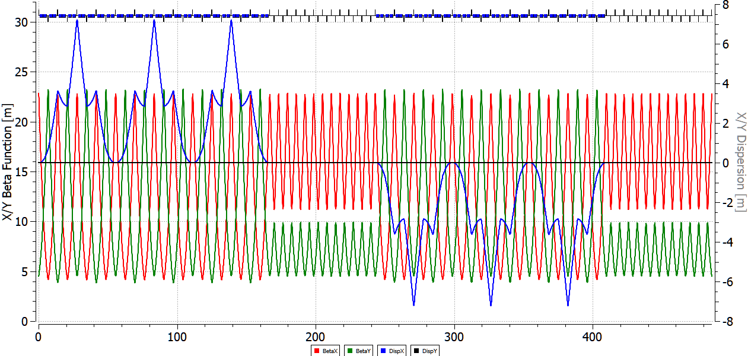
Кроме того, кольцо в форме 8 имеет ряд преимуществ для проведения экспериментов по поиску аксиона. Поскольку спин тюн в первом приближении имеет нулевое значение для любого сорта частиц и любой энергии, это открывает значительную перспективу использования протонного пучка в структуре кольца в форме 8 с фильтром Вина, задающим частоту прецессии спина. Таким образом, кольцо будет использовано в качестве аксионной антенны и могут быть исследованы аксионоподобные частицы низких масс.
Рис. 5 Твисс-функции регулярной структуры, оптимизированной для проведения ЭДМ-эксперимента

Тяжелоионная опция
Особенность кольца, ориентированного на ускорение высоко интенсивного пучка тяжелых ионов, состоит в обеспечении высокого времени жизни. Ввиду высокой зарядности частиц, критически важным является влияние внутрипучкового рассеяния (ВПР), приводящего к увеличению эмиттанса сгустка и снижению светимости коллайдерного эксперимента. Характерное время ВПР в горизонтальной плоскости зависит от различных параметров пучка и магнитооптики [10]:
$$\frac{1}{τ_{x}}=\frac{π^{2}r_{0}^{2}v_{c}m^{3}N\left(log\right)}{γΓ}\left[\frac{γ^{2}\left(D_{x}^{2}+β_{x}^{2}ϕ_{x}^{2}\right)}{ϵ_{x}β_{x}}\right]\int_{0}^{∞}{ }\frac{dλ λ^{\frac{1}{2}}\left[a_{x}λ+b_{x}\right]}{{\left(λ^{3}+aλ^{2}+bλ+c\right)}^{\frac{3}{2}}}, (4)$$
где $r_{0}$ – классический радиус, $β, γ$ – относительная скорость и Лоренц-фактор, $v_{c}=βc$, $ϵ_{x}$ – эмиттанс в горизонтальной плоскости, $N$ – количество частиц, $\left(log\right)= \ln\left(\frac{r_{max}}{r_{min}}\right)$ – кулоновский логарифм, $Γ=(2π)^{3}(βγ)^{3}m^{3}ϵ_{x}ϵ_{y}σ_{δ}σ_{z}$ – 6-мерный фазовый объем, $ϕ_{x}≡D_{x}^{'}-\frac{β_{x}^{'}D_{x}}{2β_{x}}$, $β_{x},D_{x},β_{x}^{'},D_{x}^{'}$ – бета-функция и дисперсия и их производные соответственно, коэффициенты $a, b, c, a_{x},b_{x}$ определяются в различных моделях по-разному. Такие вычисления применяются в программах моделирования, таких как MADX [11].
Общим походом в этом случае, являются минимизация бета-функции и дисперсии, а также их регуляризация, что приводит к увеличению времени ВПР в структуре. Подобный эффект достигается при использовании полностью регулярных поворотных арок. Однако, для согласования с прямым бездисперсионным участком требуется подавление дисперсии на краях, что нарушает регулярность в этой области. Для наиболее эффективного подавления применяется методика отсутствующих магнитов (missing magnet) [12]. Менее эффективно подавление дисперсии может быть осуществлено вариацией градиента в квадрупольных линзах 2-х или 3-х крайних ячейках.
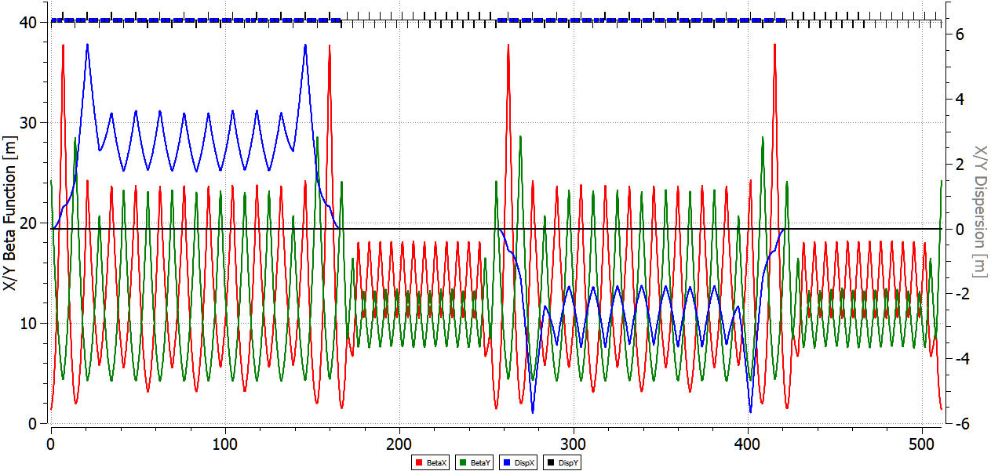
Поскольку, в рассматриваемой работе исследуется многофункциональность структуры, то расстановка элементов предполагается неизменной и будет рассмотрен второй указанный вариант подавления дисперсии. Подобный подход исследован при создании дуальной структуры [13]. На рис. 6 показан принципиальный вид Твисс-параметров для тяжелоионной структуры. Ввиду неоптимальности выбранного способа подавления дисперсии, на краях арки возникают характерные максимумы, что в конечном счёте уменьшает время ВПР. Наиболее значимо влияет величина среднего значения дисперсии, зависящая от интеграла магнитного поля в диполях. Для каждого конкретного исследования должна быть решена задача по оптимизации магнитооптики структуры.
Рис. 6 Твисс-функции регулярной структуры, оптимизированной для тяжелых ионов с точки зрения увеличения времени внутрипучкового рассеяния

Заключение
Рассмотрены особенности магнитооптической структуры кольца в форме 8. Показана возможность использования кольца для решения различных физических программ. Для протонного поляризованного пучка предложен метод поднятия критической энергии в резонансной структуре. Для накопления ЭДМ-сигнала в структуре с квази-замороженным спином реализована возможность расстановки 3-х независимых семейств секступолей для коррекции равновесного уровня энергии. Для тяжелоионного пучка проведена оптимизация времени внутрипучкового рассеяния.
Приведенные возможности применения кольца, а также особые свойства для поляризованных пучков делают такую установку уникальной.

Благодарности
Исследование выполнено при поддержке гранта Российского Научного Фонда №25-72-30005.

Список литературы
- Ya. S. Derbenev et al. Polarization Preservation and Control in a Figure-8 Ring, Int.J.Mod.Phys.Conf.Ser. 40 (2016) 01, 166009 DOI: 10.1142/S2010194516600909
- Senichev, Y.V., Chechenin, A.N. Theory of “Resonant” lattices for synchrotrons with negative momentum compaction factor. J. Exp. Theor. Phys. 105, 988–997 (2007). DOI: 10.1134/S1063776107110118
- N.N.Nikolaev, Spin of protons in NICA and PTR storage rings as an axion antenna. Jetp Lett. 115, 639–643 (2022). DOI: 10.1134/S0021364022600653
- Yu.Senichev et al., in ICAP2015 Proccedings, Shanghai, 2016, ed. by C.Kwok, R.W.Volker, T.Chuanxiang, Y.Heping
- V.Bargmann, L.Michel, V.L.Telegdi, Precession of the Polarization of Particles Moving in a Homogeneous Electromagnetic Field. Phys. Rev. Lett. 2, 435 (1959). DOI: 10.1103/PhysRevLett.2.435
- Senichev, Y.V., Chechenin, A.N. Construction of “resonant” magneto-optical lattices with controlled momentum compaction factor. J. Exp. Theor. Phys. 105, 1141–1156 (2007). DOI: 10.1134/S1063776107120060
- А. А. Мельников, Ю. В. Сеничев, А. Е. Аксентьев, С. Д. Колокольчиков, Природа спиновой декогеренции поляризованного пучка легких ядер в накопительном кольце для поиска ЭДМ, Том 118, № 9-10 (11), стр. 713-720 (2023). DOI: 10.31857/S1234567823220020
- R. Suleiman, Ya. Derbenev, M. Grau, V. Morozov, Particle accelerator spin-transparent storage rings for beyond state-of-the-art science, DOI: 10.18429/JACoW-IPAC2024-WEAN2
- A. Melnikov, S. Kolokolchikov, A. Aksentyev et al., Investigation of Spin-Decoherence in a Figure-8 Ring to Search for CP-Violation Sources, presented at the 29th Russian Particle Accelerators Conf. (RuPAC’25), St. Petersburg, Russia, Sept. 2025, paper ___.
- J.D. Bjorken, S.K. Mtingwa, “Intrabeam Scattering,” Part. Acc. Vol. 13, pp. 115–143 (1983).
- F. Antoniou, F. Zimmermann, Revision of Intrabeam Scattering with Non-Ultrarelativistic Corrections and Vertical Dispersion for MAD-X, № CERN-ATS-2012-066
- B. Autin, Dispersion Suppression with Missing Magnets in a FODO Structure Application to the CERN Antiproton Accumulator, IEEE Trans.Nucl.Sci. 26 (1979) 3493-3495, DOI: 10.1109/TNS.1979.4330077
- S. Kolokolchikov, Yu. Senichev, A. Aksentev, A. Melnikov, Features of dual-purpose structure for heavy ion and light particles, Nuc. Sci. and Tech., DOI: 10.1007/s41365-025-01791-4

